Тема: Культурне життя в Україні післявоєнного періоду

1.Відбудова системи освіти | Основні риси відбудови системи освіти в післявоєнний період:  - Відновлення зруйнованих під час війни шкіл, переважно зусиллями самого населення;  - Гостра потреба у підручниках, зошитах, навчальному обладнанні;  - Нестача приміщень, учителів, навчальних посібників;  - Запровадження мережі вечірніх та професійних заочних шкіл, навчальних курсів для дорослих;  - Відновлення системи вищої освіти;  - Збільшення кількості студентів з 99 тис. до 325 тис. (майже половина з них навчалася на заочних і вечірніх відділеннях);  - Перехід до обов’язкової семирічної освіти;  - Скорочення шкіл з українською мовою викладання.  Давайте згадаємо видатного українського педагога, який працював в післявоєнні роки В. О. Сухомлинського. Як було організовано життя школярів у школі Сухомлинського?  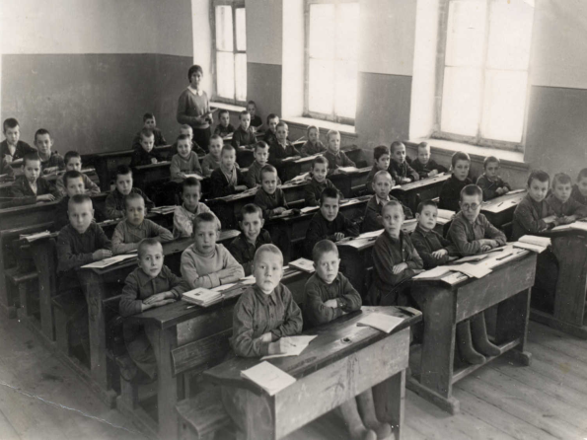  Важка післявоєнна ситуація спостерігалась по всій країні, не виключенням був і Берислав. На сьогоднішнє заняття наша студентка приготувала маленьке дослідження, як розвивався наш коледж в післявоєнні роки.  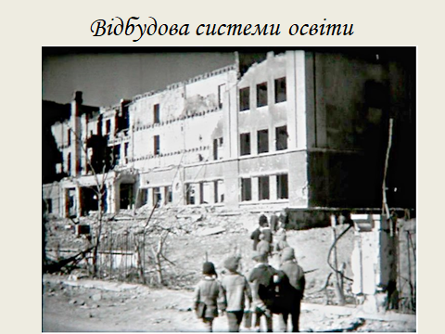
2. Наука | І від вищих навчальних закладів, ми переходимо до питання розвиток науки.  Провідною науковою установою республіки залишалася Академія наук УРСР, яку очолив видатний вчений-біолог Олександр Володимирович Палладін.  У ці роки вчені досягли значних результатів, оформити які пропоную у вигляді таблиці.  Науковець Досягнення  Сергій Олексійович Лебедєв Керував (1947) розробкою у Києві першої в СРСР і на європейському континенті обчислювальної машини МЕЛМ (малої електронної лічильної (обчислювальної) машини)  Євген Оскарович Патон Під його керівництвом винайдено спосіб автоматичного швидкісного зварювання, який відіграв визначну роль у технічному розвитку.  Зот Ілліч Некрасов Розробив новий спосіб огрудкування залізних руд. За його участі Інститутом чорної металургії АН УССР вперше вдало було впроваджено використання у доменному процесі природного газу.  Микола Дмитрович Стражеско Створив власну терапевтичну школу  Володимир Петрович Філатов Засновник та перший директор, з 1936 року по 1956 рік, Інституту очних хвороб і тканинної терапії НАМН України.  Вже працюючи з підручником, ви зустріли таке поняття як «лисенківщина».
Робота з терміном | «Лисенківщина» – це політична кампанія по переслідуванню групи генетиків, заперечення генетики і тимчасовому забороні генетичних досліджень в СРСР (при тому, що Інститут генетики продовжував своє існування). Отримала свою популярну назву по імені Трохима Денисовича Лисенка, що є символом кампанії.  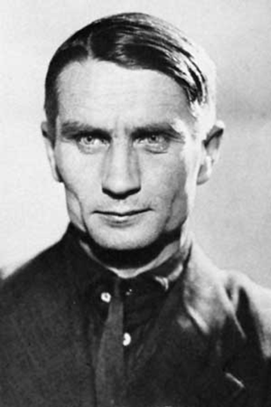  Сам, Лисенко, був за спеціальністю агрономом. Ще у лютому 1935 р., виступаючи на II Всесоюзному з'їзді колгоспників-ударників, Лисенко пов'язав проблеми «на фронті яровизації» з класовою боротьбою, яка розгортається не тільки у сільському господарстві, але й у сфері науки: «...адже шкідники-куркулі зустрічаються не тільки в вашому колгоспному житті… Вони не менш небезпечні, не менш закляті і для науки… І в ученому світі, і не в ученому світі, а класовий ворог завжди є класовим ворогом, вчений він чи ні». Промову Лисенка схвально прокоментував присутній на з'їзді Й. Сталін: «Браво, товаришу Лисенко, браво!». У період передвоєнних сталінських репресій, від яких постраждало багато відомих вчених, в тому числі й біологів, кар'єра Лисенка продовжувала стрімко розвиватися: у 1938 р. він став президентом ВАСГНІЛ, у 1939 р. — академіком АН СРСР, а у 1940 р. очолив Інститут генетики АН СРСР, після того як директора цього інституту М. І. Вавилова було заарештовано.  Лисенко Т.Д  Тож, ми бачимо, які умови склалися для розвитку не лише генетики, а й науки в СРСР.  Вся ця ситуація відображалась звичайно і в друкованих органах. В пресі та літературі йшла нищівна критика всіх «політично неугодних», іх роботи критикували, а самі вчені часто ставали жертвами репресій. Так у 1948 році було звільнено з роботи 127 викладачів вищої школи, у тому числі 66 професорів. Вітчизняна наука виявилася відірваною від світових тенденцій.
3.Література і мистецтво  Робота з терміном  Робота  з історичними джерелами | У повоєнні роки радянська влада відновила ідеологічний тиск на творчу інтелігенцію. Ця політика дістала назву «ждановщина».  «Ждановщина» — це ідеологічна кампанія в СРСР, розгорнута у 1946- 1949 рр. у галузі науки, літератури, культури та мистецтва, в ході якої були піддані нищівній критиці діяльність інститутів історії України та історії української літератури, творчих спілок, редакцій газет і журналів, видатних діячів української культури — письменників, композиторів, режисерів тощо. Наступ сталінізму очолив секретар ЦК ВКПб А. Жданов.  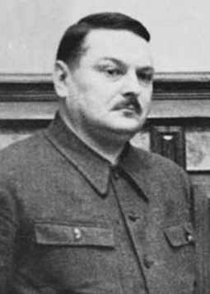  Жданов Андрій Олександрович (14 лютого 1896, Маріуполь — 31 серпня 1948) — радянський державний та партійний діяч. В 1946 році Жданов очолив кампанію з посилення партійного контролю над інтелектуальним життям країни, що включала в себе звинувачення у відхиленні від генеральної лінії партії та переслідування митців.  А.О. Жданов  Аудиторія поділяється на невеликі групи по 4-5 осіб, кожна група отримує історичний документ(див. додатки: З постанови ЦК КП(б)У «Про журнал «Вітчизна» (дод. 2); з постанови ЦК КП(б)У «Про репертуар драматичних та оперних театрів УРСР» (дод. 3); з доповіді М. Хрущова «За тесную свяязь литературы и исскуства с жизнью народа» (дод. 4); О. Довженко «Про русифікацію вищої школи» (дод. 5), опрацювавши який можуть дати відповіді на запитання до нього.  Отже, опрацювавши джерела, ми можемо сказати в яких умовах відбувався розвиток культури. А зараз давайте згадаємо саме здобутки літератури.  Основні риси розвитку літератури:  - Складні умови розвитку літератури в умовах «ждановщини»  - Розгортання Л. Кагановичем бурхливої діяльності із боротьби з «українським буржуазним націоналізмом», жертвами якої стали А. Малишко, П. Панич, М. Рильський, Ю. Яновський, Остап Вишня, В. Сосюра (прослухати вірш – обговорення твору в історичному ключі) тощо.  - Створення українськими письменниками високохудожніх творів: О. Гончара «Прапороносці», роман М. Стельмаха «На нашій землі», «Київські оповідання» Ю. Яновського, гумористичні оповідання Остапа Вишні тощо.
Основні риси розвитку мистецтва
- Домінування воєнної тематики;
- Видання постанови «Про репертуар драматичних та інших театрів України»
- Основна функція кінематографа – революційно-патріотичні фільми;
- Діяльність художників М. Глущенка, М. Дерегуса, О. Шовкуненка;

4.Становище творчої інтелігенції. Ідеологічні кампанії | Повоєнні роки виявилися для творчої надзвичайно складними. Правлячий режим посилював ідеологічний тиск, всіляко демонструючи необмеженість своєї влади. Ідеологічні кампанії проводилися одна за одною, створюючи в суспільстві постійну напруженість.  Згадайте що таке «ідеологія»? Які її вияви ви можете назвати?  Студенти по черзі називають коротенькі твердження, вияви ідеології в житті.
Робота з схемою  «Причини розгортання ідеологічних кампаній»  Робота з терміном | Програмні ідеологічні кампанії були зумовлені:  - Реакцією на розгортання холодної війни;  - Способом культурно-ідеологічної ізоляції радянської держави від «буржуазного Заходу»;  - Формою зміцнення тотального ідеологічного контролю над суспільними процесами;  - Засобом реанімації образу внутрішнього ворога;  - Методом нейтралізації національної патріотично налаштованої інтелігенції.  Усі ці причини вилились у нову ідеологічну кампанію – боротьбу з «космополітизмом».  Космополітизм (від грец kosmopolitus - громадянин світу) - ідеологія т.зв. світового громадянства, що заперечує державний і національний суверенітет.  Безрідний космополіт (рос. безродный космополит) — провідний термін часів кампанії «боротьби з космополітизмом і низькопоклонством перед Заходом» в СРСР між 1948 та 1951 роками.  Об’єктом критики стала творча інтелігенції. Паралельно до ідеологічно-пропагандистської кампанії «боротьби проти безрідного космополітизму» велась кримінальна «справа лікарів», що супроводжувалась арештами провідних лікарів 4-го («Кремлівського») лікувально-санітарного управління Мінздору СРСР, багато з яких були євреями.  Зі смертю Сталіна у березені 1953 ці кампанії були швидко згорнуті, практично всі заарештовані були звільнені.  Офіційно ці події радянською владою та її правонаступниками ніколи не були визнані, аби запобігти звинуваченням у державному антисемітизмі.
 | Які ще ідеологічні кампанії ми вже сьогодні розглянути? («лисенківщина», «ждановщина»)
Домашнє завдання | - Оперуючи набутими знаннями вирішіть що можна віднести до позитивних чи негативних явищ у розвитку освіти, науки, культури в Україні в післявоєнні поки?  - Підготуйте доповідь на тему: «Наш край в перші післявоєнні роки»

Додатки
Додаток 1
Історичний диктант
- Вкажіть дату коли Україна стала членом ООН? (квітень 1945)
- Вкажіть дату коли відбувалась Ялтинська конференція? (4-11 лютого 1945)
- Яка територія була приєднана до УРСР після підписання договору між СРСР та Чехословаччиною у червні 1945 року? (Закарпаття)
- Яка за порядком п’ятирічка здійснювалась в 1946- 1950 роках? (4 п’ятирічка)
- Вкажіть термін якому відповідає подане визначення: насильницьке насаджування на певній території норм економічного, суспільно-політичного, та культурного життя, що було характерним для тоталітарного Радянського Союзу? (радянізація)
- Назвіть роки на які припав пік післявоєнного голоду? (1946-1947)
- Вкажіть термін якому відповідає подане визначення: створення великих колективних господарств на основі селянських дворів (колективізація)
- Коли відбулося так зване «возз’єднання» УГКЦ з Російською православною церквою? (8-10 березня 1946)
- Хто очолив рух УПА після ІІ Світової війни? (р. Шухевич)
- В якому році УПА перестала існувати як єдина військова мережа? (березень, 1950)
- Вкажіть про яку полію йдеться: етнічна чистка, здійснена у 1947 році за рішенням партійного і державного керівництва СРСР. Полягала у примусовій, з використанням військ, депортації українців з Лемківщини, Надсяння, Підляшшя і Холмщини – на території у західній та північній частині польської держави. (операція «Вісла»)
- Вкажіть термін якому відповідає подане визначення: комплекс заходів з прискореного розвитку промисловості (індустріалізація).

Додаток 2
З Постанови ЦК КП(б)У "Про журнал "Вітчизна" (1946 р.)
ЦК КП(б)У відзначає, що літературно-художній журнал "Вітчизна" - орган Спілки радянських письменників України - ведеться зовсім незадовільно.
Редакція "Вітчизни" (відповідальний редактор т. Яновський) не виконала постанови ЦК КП(б)У від 16 жовтня 1945 р., яка зобов'язувала редакцію в найкоротший строк усунути серйозні ідейно-політичні хиби і помилки, що мали місце в журналі "Українська література", і рішуче піднести ідейно-художній рівень журналу. Замість цього редакція ще більш поглибила хиби і помилки журналу, надаючи місце на своїх сторінках художнім творам і статтям, в яких проповідуються буржуазно-націоналістична ідеологія, міщансько-обивательські погляди на життя, аполітичність і пошлість.
За останні півроку, поряд з вдалими і корисними творами радянської літератури, у журналі вміщено ряд шкідливих творів і статей, в яких протягуються ворожі радянському суспільству ідеї і концепції...
В журналі була видрукувана націоналістична стаття Л. Коваленка "Поет, новатор і патріот", присвячена творчості І. Котляревського. Повторюючи антинаукові буржуазно-націоналістичні твердження Грушевського і Єфремова, автор статті намагається довести, що головними і вирішальними в розвитку дореволюційної української літератури були не соціальні, а національні фактори...
В статті 1. Пільчука "Кирило-Мефодіївське братство і літературний процес 40-60 років" всіляко прикрашається буржуазно-ліберальні і консервативні діячі української літератури (Куліш, Костомаров, Білозерський), Кирило-Мефодіївське братство ставиться на одну дошку з революційно-демократичними організаціями, пропагуються націоналістичні погляди на суть реалізму в дореволюційній українській літературі.
...Редакція "Вітчизни" не поставила в центрі своєї уваги висвітлення в журналі провідних тем сучасності і насамперед - перемоги радянського народу у Великій Вітчизняній війні і героїчної боротьби радянських людей за виконання планів нової сталінської п'ятирічки, за поступовий перехід від соціалізму до комунізму. Хоч в 1946 р. журнал "Вітчизна" вмістив чимало творів, в яких показується сучасне життя, проте в більшості цих творів нема глибокого розкриття дійсності, смисл подій часто викривляється і здрібнюється, радянські люди зображаються примітивними і малокультурними, з обивательськими поглядами і вчинками.
Пошлими і дрібними обивателями, що живуть мізерними інтересами, виглядають радянські люди в повісті Романівської "Слава Діжона", в "Оповіданнях про наші дні" Гуреїва.
На ряді творів, видрукованих в журналі, лежить печать національної обмеженості: автори показують український народ ізольовано, у відриві від інших радянських народів, зокрема від великого російського народу, радянським людям накидаються не властиві їм архаїчні риси, ідеалізуються пережитки минулого в побуті та свідомості людей (вірші Романенка, оповідання "Косарі повертаються додому" Цюпи та ін.).

Завдання: Визначте, чому в повоєнні роки посилився ідеологічний тиск на діячів науки і культури.

Додаток 3
З Постанови ЦК КП(б)У «Про репертуар драматичних та оперних театрів УРСР. Заходи щодо його поліпшення» (1946 p., жовтня 12)
[...] Найголовніший недолік нинішнього стану репертуару драматичних і оперних театрів УРСР полягає в тому, що п’єси радянських авторів на сучасні теми виявились фактично витісненими з репертуару театрів УРСР. У Київському драматичному театрі ім. І.Франка з 16 п’єс, поставлених у 1945 році і в першому півріччі 1946 року, питанням сучасного радянського життя були присвячені тільки три прем’єри; у Київському театрі російської драми ім. Лесі Українки з 14 — 4; …
Таке становище має місце і в більшості обласних драматичних і музично-драматичних театрів України.
У зовсім неприпустимому стані перебуває репертуар оперних театрів УРСР. …
Драматичні й оперні театри України досі не створили високоідейних і повноцінних в художньому відношенні спектаклів про перемогу радянського ладу, про дружбу народів радянської країни, особливо про дружбу українського і російського народів, про Велику Вітчизняну війну та про героїчну працю радянських людей.
ЦК КП(б)У вважає, що головною причиною цих найсерйозніших хиб театрального репертуару є низький рівень ідеологічного керівництва театрами з боку Комітету в справах мистецтв при Раді Міністрів УРСР. …
Аналіз стану репертуару театрів УРСР показує, що п’єси радянських авторів на сучасні теми витіснялися, головним чином, п’єсами так званої «старої української спадщини», яким належить лев’яча частка в загальній кількості постановок. [...]
Допускаючи проникнення на сцену таких низькопробних і шкідливих п’єс, як «Кум-мірошник», «Запорізький скарб», «Бувальщина», «Хмари» та інші, театри фактично скочуються до буржуазно-націоналістичної «просвітянщини», глибоко ворожої радянському суспільству. … У деяких п’єсах, написаних драматургами України, мають місце прояви національної обмеженості, помилки і перекручення буржуазно-націоналістичного характеру («Чому не гаснуть зорі» Копиленка, «Я живу» Пінчевського). У творчості деяких драматургів ідеалізуються представники експлуататорських класів минулого, не показується класова боротьба між гнобителями та пригнобленими в дореволюційному класовому суспільстві, вихваляються пережитки старовини, замовчується братерство і дружба радянських народів, особливо ж споконвічна дружба українського і російського народів.
ЦК КП(б)У відзначає, що серед деякої частини працівників театрів УРСР має місце низькопоклонство перед буржуазним Заходом, в результаті чого на сцену проникають низькопробні твори західноєвропейських драматургів («Дружина Клода» Дюма і «Дорога в Нью-Йорк» Ріскіна-Малюгіна, поставлені в Харківському театрі ім. Шевченка, «Дами і гусари» Фредро — Київський театр ім. Лесі Українки, «Убийство м-ра Паркера» Моррісона — Ворошиловградський театр російської драми.

Запитання: У чому виявився наступ сталінізму на українську культуру наприкінці 40-х років?

Додаток 4
З доповіді М. Хрущова «За тесную связь литературьі и искусства с жизнью народа»
27 августа 1957 г.
« … Мне с большим трудом удалось оградить от разносной критики такого заслуженного писателя, каким является Максим Рыльский, за его стихотворение «Мать», полное глубоких патриотиче-ских чувств. Главньїм поводом для необоснованньїх обвинений против Рьшьского и нападок на него послужил тот факт, что в зтом стихотворении, воспевающем Советскую Украйну, не бьіло упомянуто имя Сталина. И т. Каганович, которьій подхалимничал и все делал для раздувания культа личности Сталина, стал изоб-ражать Максима Рьільского как украинского буржуазного нацио-налиста. Он играл на слабьіх струнах Сталина, не думая о тех тя-жельїх последствиях для украинской, да и не только украинской, литературьі, к которьім могли бьі привести необоснованньїе об-винения по адресу уважаемого украинского писателя-патриота Максима Рьшьского. Надо сказать, что зто могло бьі привести к тяжельїм последствиям и не только для литературы..» (Правда. - 1957. - 28 августа.)
Фрагменти виступу Л. Кагановича на пленумі Спілки письменників України 19 вересня 1947 р. стосовно оцінки роману Ю. Яновського
«…Это не живая вода, а мертвая. Это плохо... Откуда у автора столь-ко желчи? Нет любви к людям. Человеческие отношения трактует цинично, без уважения к людям.
Книга переполнена инвалидами. Зачем вьі любуєтесь человечес-ким несчастьем, что шесть инвалидов шло на 6 ногах? ...Здесь налицо противопоставление города деревне. Дарина приезжает к сестре одетая и обутая, а село - голое и босое. ...Кончает книгу страшно ззоповский язьїк... Что зто за стихотворение в прозе? Зто ззоповский язьїк. Каких парашютистов вьі ждете из-за моря после войньї? Что зто за безобразне?...»
Літературна Україна. - 1990. - 26 липня.
Завданя:
1. Прочитайте фрагменти доповіді М. Хрущова та виступу Л. Кагановича. Чим пояснюється негативне ставлення Л. Кагановича до творчості М. Рильського та Ю. Яновського?
2. Про які зміни в суспільно-політичному житті свідчить виступ М. Хрущова?

Додаток 5
О. Довженко про русифікацію вищої школи 07.11.56
«На сороковому році будівництва соціалізму в столиці сорока-мільйонної УРСР (повністю) проводиться російською мовою викладання наук, так же, як і в інших вузах УРСР. Такого нема ніде в світі. Згадую листи Леніна по національному питанню і думаю: не говоріть мені більше нічого. Я все зрозумів і переповнений вщерть. Якщо мій народ не спромігся на власну вищу школу - вся абсолютна решта, себто, ну ніщо вже інше не має ціни. Яка нечу-вана аморальність. Який жорстокий обман... і жаль, і сором...»
(Довженко О. Із щоденникових записів // Дніпро. - 1990. -N211.-0.24.)

Запитання: до яких наслідків мала призвести русифікація вищої освіти України?

